Учебные пособия для 7 класса рекомендованные для самостоятельного приобретения
* Атласы во время учебных занятий предоставляются образовательной организацией.
Домой не выдаются.
Предмет | Профиль | Учебные пособия
География | Для всех профилей | 1. География. 7 класс. Атлас / И. С. Есипова. – Москва: Просвещение, 2024-2025. – (Полярная звезда). https://prosv.ru/product/geografiya-7-klass-atlas01/  2. Эртель А. Б. География. Рабочая тетрадь. 7 класс. / А. Б. Эртель Москва: Просвещение, 2023 – 2025 гг.  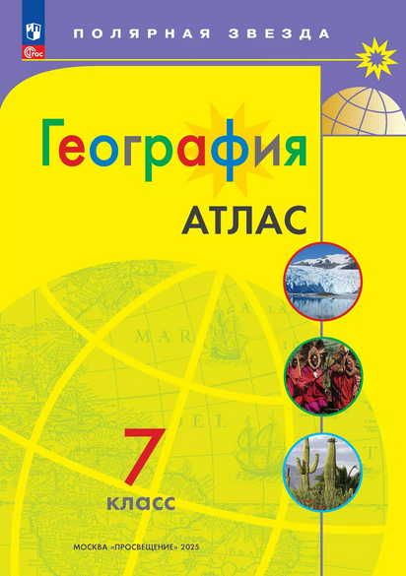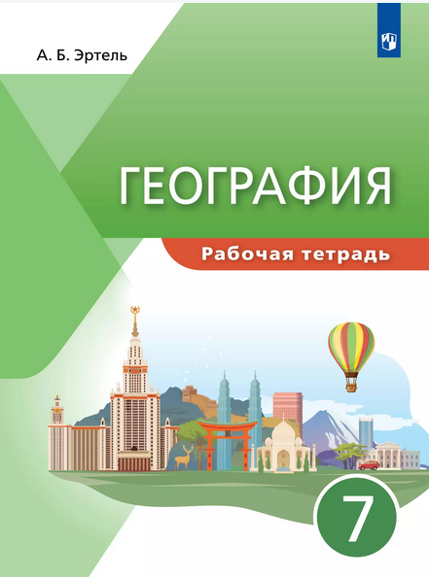
История | Для всех профилей | 1. История нового времени. Конец XV - XVII вв. 7 класс. Атлас / Под редакцией Н. А. Курбского. – Москва: Просвещение, 2023-2025. – (Линейная структура курса)  2. История нового времени. Конец XV - XVII вв. 7 класс. Контурные карты. – Москва: Просвещение, 2024-2025. – (Линейная структура курса)  https://catalog.prosv.ru/item/49358  3. История России XVI - конец XVII вв. 7 класс. Атлас. – Москва: Просвещение, 2023-2025. – (Историко-культурный стандарт)  4. История России XVI - конец XVII вв. 7 класс. Контурные карты. – Москва: Просвещение, 2024-2025. – (Историко-культурный стандарт)  https://catalog.prosv.ru/item/49345  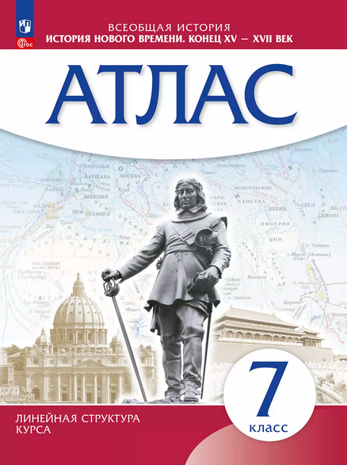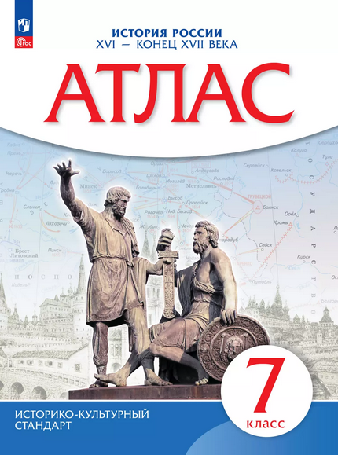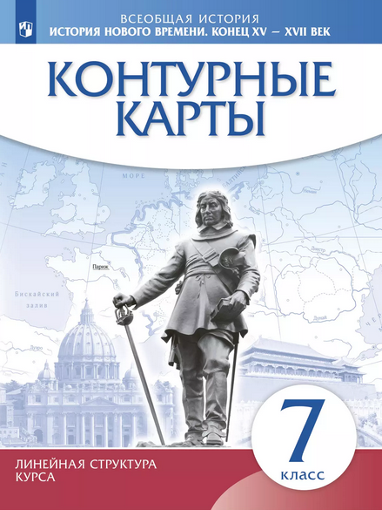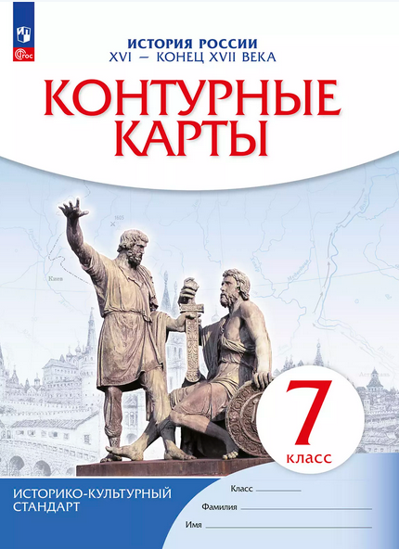
Немецкий язык | Все профили  (по выбору) | Аверин, М. М. Немецкий язык. Второй иностранный язык. Рабочая тетрадь.7 кл. / М. М. Аверин, Ф. Джин, Л. Рорман. - Москва: Просвещение, 2023-2025 гг.  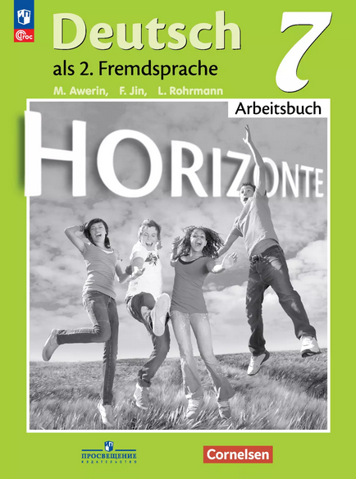
Китайский язык | Все профили  (по выбору) | 1. Рукодельникова М. Б. Китайский язык. Второй иностранный язык. 7 класс. Рабочая тетрадь / М. Б. Рукодельникова, О. А. Салазанова, Л. С. Холкина. – Москва: Просвещение, 2023 – 2025 гг.  2. Рукодельникова М. Б. Китайский язык. Второй иностранный язык. 7 класс. Прописи / М. Б. Рукодельникова, О. А. Салазанова, Л. С. Холкина. – Москва: Просвещение, 2023 – 2025 гг.  